渋谷区優良介護事業所表彰事業
申請の手引き

令和７年８月
渋谷区福祉部介護保険課

目次
１．渋谷区優良介護事業所表彰事業の概要 3
（１）目的 3
（２）評価内容 3
（３）募集対象事業所 3
（４）表彰・周知 3
２．申請等スケジュール 3
３．申請手続きについて 4
４．事業実施要綱 4
５．Ｑ＆Ａ 4
６．事業に関する問合せ 5

１ 渋谷区優良介護事業所表彰事業の概要
(1) 目的
本事業は、区内の介護サービス事業所の取組みを評価し優良な事業所を表彰することで、サービスの質及び従事者の資質向上を図り、要介護者の自立支援や生活の質の向上に繋げる好循環を生み出すことを目的としています。
(2) 評価内容
(ｱ) 要介護度維持・改善
高齢者の自立に資する質の高いサービスを提供している介護サービス事業所の取組み
(ｲ) 働きやすい職場づくり
従事者の資質向上に繋がる介護サービス事業所の取組み
(3) 募集対象事業所
渋谷区優良介護事業所表彰事業実施要綱（以下、「要綱」という。）第２条に定める
区内の介護サービス事業所
(4) 表彰・周知
要綱第５条に定める基準にて審査を行い、応募事業所のうち評価点の高かった事業所を部門ごとに表彰する。
表彰事業所及び取組み内容について、区ＨＰ等で区民に周知する。

２ 申請等スケジュール（予定） ※詳細は、適宜ご案内します。
①メールでの申請（申請書類の提出）＜８月＞
応募を希望する事業所は、下記のメールアドレスに、申請書類を提出してください。
提出先：sec-kaigo-jigyosho@shibuya.tokyo
件 名：【事業所名】R7優良介護事業所表彰申請

②申請内容の審査＜９月＞
区は、提出された申請書類の内容について、要綱第５条に基づき審査を実施します。

③優良介護事業所の決定＜９月＞
上記②の審査によって、応募事業所の中から評価点の高い事業所を部門ごとに決定します。

④表彰式の開催＜10月頃＞
優良介護事業所を対象として表彰式を開催し、表彰状を授与する。

⑤優良介護事業所の周知（取組み内容含む）＜10月以降＞
上記④で表彰された事業所について、取組み内容等を区ＨＰ等で区民へ周知します。
※別途公表用資料の作成を依頼します。
３ 申請手続きについて
「【様式】令和７年渋谷区優良介護事業所表彰事業申請書」に必要事項を入力し、メールでご提出ください。入力に際しては、「令和７年記入例及び留意事項」を参照してください。
なお、入力不要セルについては、編集制限またはグレーアウトするよう作成してあります。
〔入力するシート〕
(1) 要介護度維持・改善 部門
【共通】様式１、【共通】様式２、【維持・改善】様式３、【維持・改善】様式３別添１

(2) 働きやすい職場づくり 部門
【共通】様式１、【共通】様式２、【職場づくり】様式５

４ 事業実施要綱
渋谷区優良介護事業所表彰事業実施要綱

５ Ｑ＆Ａ
Q1 | 区内に同一法人が経営している事業所が複数ありますが、全ての事業所が応募して問題ないでしょうか。
A1 | 同一法人においては、２事業所までの応募とします。３事業所以上の応募はできませんのでご留意ください。
Q2 | 申請書の記入に誤りが見つかりました。いつまでに修正すればよいですか。
A2 | 先にお電話でお申し出の上、８月末までに正しい資料に差し替えてご提出ください。８月末を過ぎた後に申し出られた場合は、審査の対象外となる恐れがありますのでご注意ください。
Q3 | 申請書記入の内容について、確認書類を提出する必要はありますか。
A3 | 区が指定した書類以外の提出は不要です。  ただし、記入内容に虚偽があったと判明した場合は審査の対象外とし、優良介護事業所となった場合は、表彰を取り消しいたします。
Q4 | 長時間利用者と短時間利用者が混在している場合、人数をどのように数えればよいですか。
A4 | 算定時と同様に、長時間利用者を１、短時間利用者を0.5として数えてください。

６ 事業に関する問合せ
本事業に関する情報は、ケア倶楽部や下記の区ＨＰに随時掲載します。
〔渋谷区ＨＰ〕
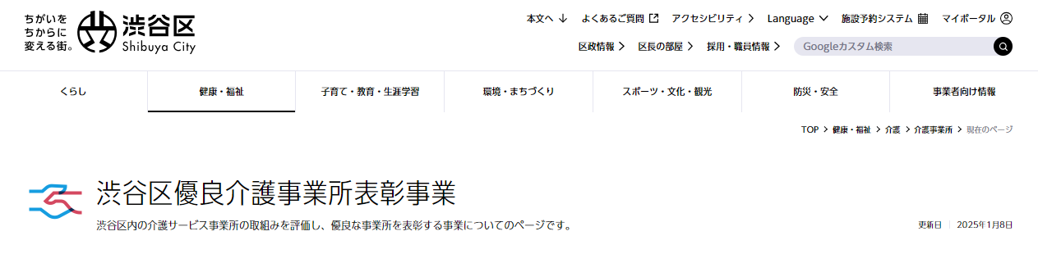
トップ ＞ 健康・福祉 ＞ 介護 ＞ 介護事業所 ＞ 渋谷区優良介護事業所表彰事業

〔問合せ先〕
渋谷区福祉部介護保険課事業所支援主査
E-mail：sec-kaigo-jigyosho@shibuya.tokyo
電 話：03-3464-8003

